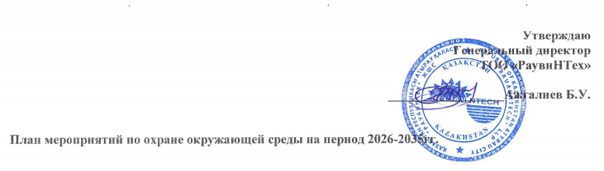

Утверждаю
Генеральный директор
ТОО «РаувнНТех»

__________________Ажгалиев Б.У.

План мероприятий по охране окружающей среды на период 2026-2035гг.

Наименование предприятия: ТОО «РауанНТех»
Наименование объекта: Производственная база

№ п/п | Наименование мероприятия | Объект / источник загрязнения | Показа тель (нормативы эмиссий, лимиты захоронения отход) | Обоснование | Текущая величи на | Календарный план достижения установленных показателей |  |  |  |  |  |  |  |  |  |  |  |  |  |  |  |  |  |  |  |  | Срок выполнения | Объем финансирования, тыс. тенге | Ожидаемый экологический эффект от мероприятия, тонн/год
 |  |  |  |  |  | 2026 | 2027 | 2028 | 2029 |  | 2030 | 2031 | 2032 |  |  |  | 2033 |  |  | 2034 |  |  | 2035 |  |  |  | Срок выполнения | Объем финансирования, тыс. тенге
1 | 2 | 3 | 4 | 5 | 6 | 7 | 8 | 9 | 10 |  | 11 | 12 | 13 |  |  |  | 14 |  |  | 15 |  |  | 16 |  |  |  | 17 | 18 | 19
1. Охрана атмосферного воздуха
1 | Проведение производственного экологического мониторинга | Источники и СЗЗ | НДВ | Соблюдение норм | 30.978506865 | 30.978506865 | 30.978506865 | 30.978506865 | 30.978506865 |  | 30.978506865 | 30.978506865 |  | 30.978506865 |  |  | 30.978506865 |  | 30.978506865 |  |  |  |  | 30.978506865 |  |  | 2026-2035 | 200 | Отсутствие превышения нормативов
2. Охрана водных объектов
3. Охрана от воздействия на прибрежные и водные экосистемы – не оказывает
4. Охрана земель 5. Охрана недр
1 | Ведение мониторинга земель | Территория и область СЗЗ | Нормативы | Отсутствие превышения нефтепродуктов и углеводородов. | Нормативы | Не превышение | Не превышение | Не превышение | Не превышение |  | Не превышение | Не превышение |  |  | Не превышение |  | Не превышение |  |  |  | Не превышение |  |  |  | Не превышение |  | Ежегодно | 200 | отсутствие превышение
2 | Рекультивация нарушенных земель | Территория предприятия | Нормативы | Исключение загрязнения почвенного покрова | Нормативы | - | - | - |  | - | - | - |  |  |  | - |  | - |  |  |  | - |  |  |  | - | По мере образования | По факту | Исключение загрязнения почвенного покрова
6. Охрана животного и растительного мира
1 | Озеленение района воздействия | Месторождение | 35 ед | Снижение воздействия за счет создания зеленого пояса | 40% от СЗЗ | 10 ед | 10 ед | 10 ед |  | 10 ед | 10 ед | 10 ед |  |  |  | 10 ед |  | 10 ед |  |  |  | 10 ед |  |  |  | 10 ед | Ежегодно | По факту | Снижение воздействия за счет создания зеленого пояса
7. Обращение с отходами
1 | Контроль за местами временного хранения отходов (своевременный вывоз) | Места хранения | Чистая территория | Исключение загрязнения почвы и грунтовых вод | Чистота | Контроль | Контроль | Контроль |  | Контроль | Контроль | Контроль |  |  |  | Контроль |  | Контроль |  |  |  | Контроль |  |  |  | Контроль | Постоянно | По факту | Исключение загрязнения почвы и грунтовых вод
8. Радиационная, биологическая и химическая безопасность- не проводиться
9. Внедрение систем управления и наилучших безопасных технологий – не предусмотрено
10. Научно-исследовательские, изыскательские и другие разработки – не предусмотрено

Примечание – так как оператор соблюдает нормативы и лимиты разрешения данный план мероприятий составляется для информации о соблюдении этих нормативов и отсутствие их превышения.

